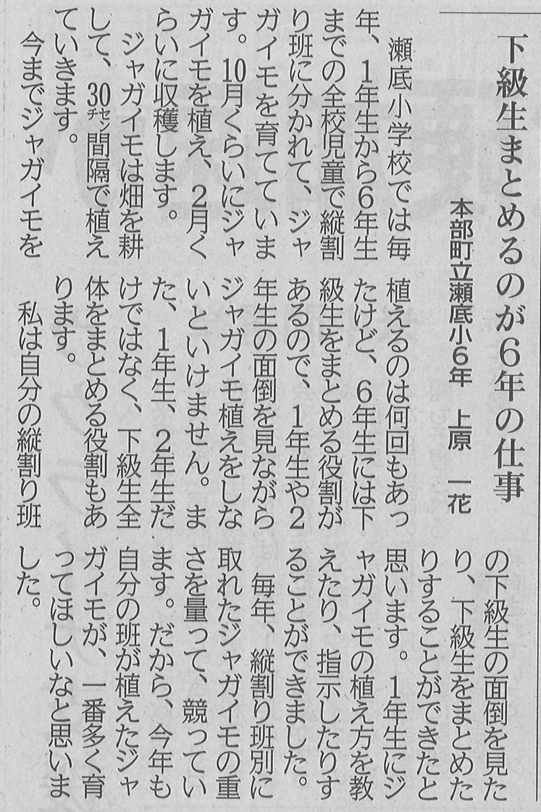

**【琉球新報　2022年11月10日（木）掲載】**